Om en fødsel på Fattiggården i Felsted år 1860
af Albert E Paulsen, Haderslev

Denne artikel har Albert Paulsen skrevet om sin morfar Christian Petersen Falck
og findes på Felsted lokalarkiv, hvor jeg fik den.

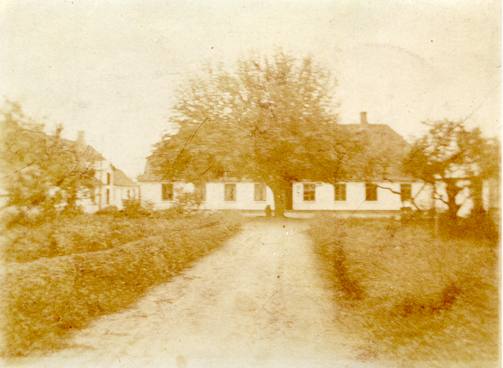
Fattiggården i Felsted

Den 21. maj i året 1860 fandt der på fattiggården i Felsted en fødsel sted, som ikke var helt udramatisk, idet pigen, der skulle føde, Anna Botilla Hansen f. Brodersen fra Felsted Mark, ikke ville røbe, hvem barnefaderen var. Men i kirkebogen står under døbte børn at læse om barnet:

”Christian Petersen Falck, Uægte søn af Fruentimmer Anna Botilla Hansen, født 20. april 1828, død 15. november 1864, er for tiden anbragt i Sognets Arbejdshus. Hun er datter af afdøde Hans Peter Hansen (kaldet Brodersen) på Feldsted Mark. Som Barnefader udlagde hun under fødselsveerne og i Nærværelse af Jordemoderen og Konerne Cathrine Thaysen og Maria Johansen hendes forhenværende Husbond, Gaardmand Christian Petersen Falck, født d. 29. januar 1835 i Tråsbøl, som dengang boede i Varnæs, men nu skal have købt en Gaard i nærheden af Silkeborg i Vinding Sogn, Skanderborg Amt. Hun tjente 10 Maaneder før Nedkomsten i Varnæs, hvorfor Barnet vil have Hjemsted der. Herom er tilskrevet Varnæs Sognepræst. Moderens Alder er 32 Aar.”

Faddere: Opsynsmand P. A. Knutzen i Arbejdsanstalten
Enken Cathrine Thaysen og
Ungkarl Peter Christian Nicolaisen, Sammesteds

Barnet, som senere blev min bedstefar, fik samme navn som barnefaderen, blot med den ændring, at barnefaderen var døbt med Peter som mellemnavn, som så senere har fået tilføjelsen ”sen”. Barnefaderen, der et par år før dette skete, var blevet gift med Christine Jacobine Margrethe Vilkens, fik i 1858 sammen en datter. De nygifte købte en af tvillingegårdene ”Hörtoft” ved Als fjord med en flot udsigt til øen Als. Hørtoft nævnes første gang i året 1623. Ved udskiftningen i 1711 får gården navnet ”Dobbæk”. Nogle gange kaldes gården ”Søndersø”, men det gamle navn bliver alligevel siddende, og i dag hedder stedet stadig ”Hørtoft”.

Barnefaderen, Christian Peter Falck, der nok aldrig fik sin søn at se, valgte med sin familie at flygte fra skammen, og taberen blev drengen, der allerede 11 måneder gammel af Felsted Sogns Fattigvæsen blev anbragt i pleje hos H. H. Hansen i Felsted, hvor der senere yderligere kom et barn i pleje. Det var noget man dengang gjorde med ”uægte” børn, hvis ikke moderen kunne forsørge barnet, og de, der kunne gøre det billigst for kommunen, fik så barnet i pleje, indtil andre ville gøre det endnu billigere. Barnet blev så uden videre fjernet fra sine plejeforældre og anbragt et nyt sted. Det skete for min bedstefar fire – fem gange, og det var nok det, min bedstemoder hentydede til, da hun engang, hvor vi var på ferie, bad min bror og mig om aldrig at udspørge vores bedstefar om hans barndomstid. Den havde været så skrækkelig, fortalte hun. Og det må have været skrækkeligt at skulle skifte plejeforældre så mange gange. Allerede da han var to år gammel, måtte han flytte til nye plejeforældre.
Første gang kom han ifølge ”Regnskabsbog for Felsted Sogns Fattigvæsen” til H. H. Hansen på Sønderborgvej 110. Man mener, at han må være identisk med snedker Hans Hinrich Hansen Staugaard, hvis fader på dette sted havde været fattiggårdsbestyrer i en årrække. Mere sikre er vi på hans næste hjem hos Hans Peter Lock, hvor han blev anbragt i 1862 og hvis hus på daværende tidspunkt må have set sådan ud:

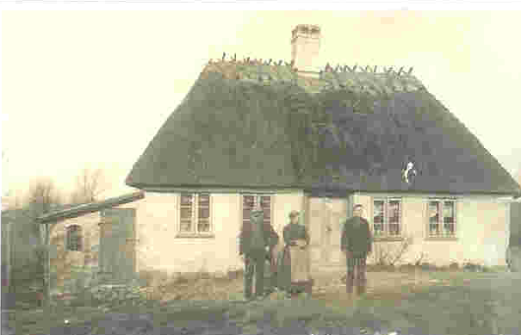

Hans Peter Locks hus på Krusmøllevej 2

Det er et lille hus der har rummet en familie med mange børn. Småkårsfolk har de sikkert også været, hvor en liden plejeindtægt sikkert har hjulpet lidt til den daglige husholdning. Men meget kan det nu ikke have været. Her opholdt Peter, som han dengang også blev kaldt, sig i seks år, indtil han var otte år gammel, for så igen at blive flyttet til et nyt hjem. For de næste to år er det ikke angivet, hvem der har fået betaling for plejen. Men i 1870 er han anbragt hos Chr. Bohl i skoven, sikkert Felstedskov, dog kun for en kort tid, for i 1872 kommer han til Hans Thaysen, Felsted, formodentlig hufner (bolsmand) Hans Thaysen, Lyngskovvej 1. Hvor længe han opholder sig der, er der ingen oplysninger om, formodentlig indtil han bliver konfirmeret, palmesøndag 1876, for da oplyses det, at han opholder sig hos H. Thaysen. Derefter er han sikkert kommet ud at tjene.

I 1880 var Christian Petersen Falck til session i Åbenrå, hvor man fandt ham egnet til at udføre militærtjeneste. Jeg vil tro, at det for ham har været en lykkens dag, en befrielse for alt det, han har været igennem, at komme væk til en anden tilværelse. Han kom til verden som alle andre mennesker, men blot fordi hans ”forældre” ikke havde overholdt et af de ti bud, måtte han bøde med en tilværelse, der ikke var som hans jævnaldrendes. Hans ”forældre” gik fri. Nu var han over 18 år og dermed myndig og kunne bestemme over sin egen person, dog havde han endnu en opgave, og det var at aftjene sin værnepligt, men til en anden nation end den, han var født til. Da han blev født, var Sønderjylland dansk, men efter krigsnederlaget i 1864 kom vi under tysk herredømme. Han har en juleaften, hvor vi var helt alene, ved petroleumlampens skær fortalt mig, at han kunne huske de danske ”jenser” i Felsted området.
Han blev indkaldt til Infanteri Regiment 84 i Lockstedter Lager ved Hannover og er senere blevet forflyttet til Flensborg. Nu var han blandt jævnaldrende kammerater i samme stand og klæde, og det har sikkert bekommet ham godt efter en fortumlet barnetilværelse.
Her har man også opdaget, at han havde musikalske evner, idet han fik en uddannelse som regimentsmusiker

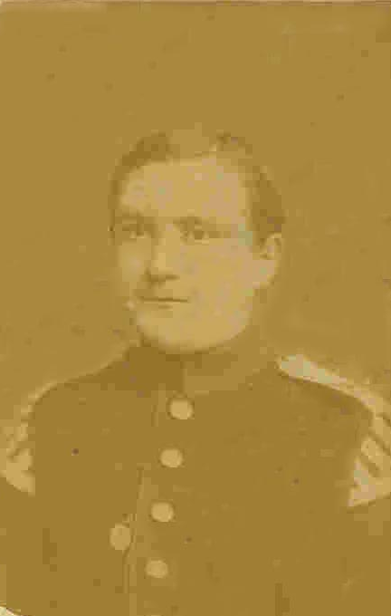
Christian Petersen Falck ses her i sin regimentsmusikeruniform, hvorpå han bærer en medalje, som desværre ikke kan tydes. Det var her i Flensborg, han fandt sin livsledsagerinde, Anna Christine Lorenzen fra Skovlund vest for Flensborg. De boede det meste af tiden i den sydlige del af Flensborg i Husumerstrasse, hvor alle deres børn, syv i alt, blev født. To piger og fem drenge. Alle fem drenge kom til at deltage i den første verdenskrig, hvoraf den ældste faldt i Frankrig i 1916. En søn af ham blev opdraget hos sine bedsteforældre, der var flyttet til Angel. I Flensborg var han leder af et gadefejerkorps, men fik senere en udannelse som stenhugger. Efter afstemningen i 1920 flyttede mine bedsteforældre og min fætter til Ugemark ved Tinglev til en ejendom med 30 tønder land, der hvor der nu er oprettet en golfbane. Det var mest sandjord, og jeg tror ikke, de fik meget ud af det. Men det var herfra, at min bedstefar med hans barnebarn i en gig med hest for kørte til Felsted for at hilse, vist nok for første
gang, efter at han havde forladt stedet, på de mennesker,
Christian Petersen Falck han kendte fra sin barndomstid. Men der var nu gået 40 år, og alting havde sikkert forandret sig. Jeg tror, det har været en stor skuffelse for ham, og han har aldrig talt om det.
I Uge opholdt han sig i ca. otte år og flyttede derefter til et lille boelsmandssted, Arrehøj 4, på Kidskelundmark med to hektar jord til, som mest bestod af hedelyng. Den ene ende af huset var til beboelse, og i den anden ende var der stald med plads til en ko, et par grise og lidt høns. ”Æ das” var udenfor. Her levede mine bedsteforældre et dejligt fredeligt og roligt liv og lå aldrig nogen til last, tværtimod. Der var ikke så langt til Flensborg og Angel, hvor deres børn med familie boede, og som de fik besøg af. Noget de glædede sig meget til, og hvor der altid til dem og os børnebørn trods små kår var plads og hjertevarme. Biler så man sjældent, og alle, der kom på besøg, kom enten til fods eller på cykel. Desværre blev min bedstemor meget handicappet, idet hun var lammet i nederste del af kroppen, hvilket gjorde, at hun ikke kunne gå. Endnu kan jeg se min bedstefar gå tur med hende under armen på den sandede grusvej. Hun ville lære at gå igen, og det hjalp han hende med. På et tidspunkt lavede deres barnebarn, der var meget ferm på fingrene, af brugt træ en stol med armlæn. Under stolebenene satte han nogle ganske små hjul. Nu kunne min bedstemor rulle stolen på stengulvet og stuegulvet og langsomt bevæge sig fra sted til sted med sine brugsting. Rollatoren var ikke opfundet dengang. De levede kun af aldersrente, og hvad de kunne høste i haven. Træ til brændsel blev sanket i skoven, og ellers blev der fyret med tørv. Med sin lange pibe stoppet med ”gråskæg” sad min bedstefar foran kakkelovnen og holdt ild i den og piben, mens han lagde femårsplaner for sin lille bedrift, sproget var plattysk. Kalveskindet var aldrig tomt. Der var én post, der havde stor betydning for dem, og som der ikke blev rørt ved. Det var penge til en gravsten, som nu står på deres sidste hvilested på kirkegåden i Bov.
Min bedstemor (oma) døde i 1939, 66 år gammel, og min bedstefar (opa), Christian Petersen Falck, døde i 1947, 87 år gammel. De ligger begravet på Bov kirkegård.

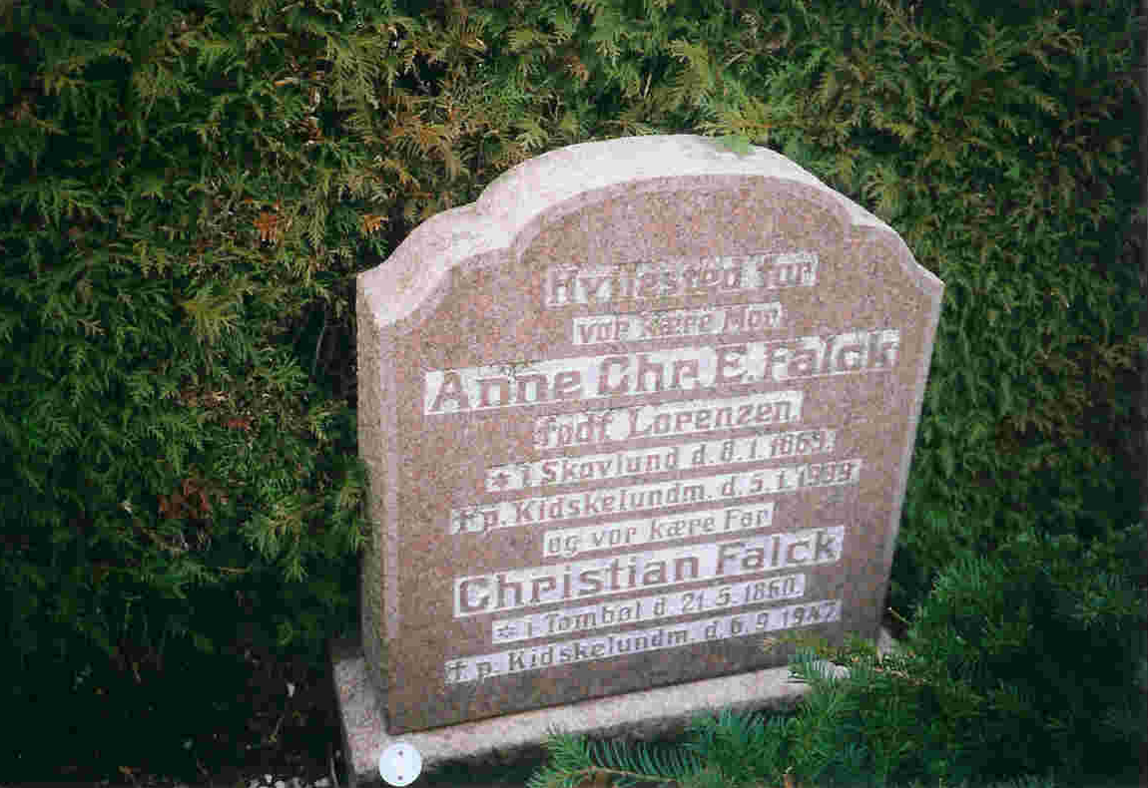
Anne Christine og Christian Falcks gravsted på Bov kirkegård

Denne artikel skal ses i tilknytning til artiklen om Felsted Fattiggård fra 1853 til 1905 i Årbog for 2004, hvor Anne Marie Jacobsen og Birgit Weitling på side 17 omtaler Christian Peter Falck som et af de børn, der på grund af moderens sociale situation måtte afleveres til fattigvæsenet.

Uddrag af Regnskabsbog for Felsted Sogns Fattigvæsen 1848 - 1874

Udgifter: Rd Mk Pf

april 1861: betalt til H. H. Hansen i Felsted for klæder til plejesøn (Chr. Falck): 2 - 3 - 10

oktober kvartal 1861: til Hans Henrik Hansen for to børn i pleje ( Æbeloe og Falck): 27 -

april kvartal 1862: betalt til H. P. Lock for barnet Christian Falck for 9. marts til 1. maj: 4 -

januar - 1863: til Hans Peter Lock for drengen Chr. Falck, 1. maj til 1. nov. 62: 13 -

april - 1863: til Hans Peter Lock for drengen (H. P.)? Falck for ½ år til 1. maj: 13 -
samt for en rejse? til Gråsten (bilag vedl.) 3 -

juli - 1863: til Hans Peter Lock for drengen Chr. P. Falck 1. maj til 1. nov: 14 -

april - 1864: til Hans Peter Lock for drengen Peter Falck i ½ år til 1. maj 26 - 4 -

oktober - 1864: for drengen Chr. Peter Falck til H. P. Lock fra 1. maj til 1. nov. 28 - 2 -

april - 1865: til H. P. Lock for drengen Chr. Peter Falck fra 1. nov. 64 til 1. maj 65 28 - 2 -

oktober - 1865: til H. P. Lock for drengen Peter Falck fra 1. maj til 1. nov. 65 28 - 2 -

april - 1866: til H. P. Lock for plejebarnet fra 1. nov. 65 til 1. maj 66 28 - 2 -

oktober - 1866: til H. P. Lock for plejebarnet fra 1. maj til 1. nov. 66 30 -

april - 1867: til H. P. Lock for plejebarnet fra 1. nov. 66 til 1. maj 67 30 - 8½-
tillige for udlæg

oktober - 1867: for plejebarnet Falck fra 1. maj til 1. nov 67 28 - 2 -

april - 1868: for drengen P. C. Falck for H. P. Lock fra 1. nov til 1. maj 11 - 7 - 6

oktober - 1868: for drengen P. C. Falck fra 1. maj til 1. nov. 11 - 7 - 6

april - 1869: for drengen C. P. Falck fra 1. nov. til 1. maj 69 (ingen beløb)

april - 1870: For drengen Chr. P. Falck til Chr. Bohl i Felsted, 1. maj 69 til 1. maj 70 22 - 15

oktober - 1870: til Chr. Bohl for drengen Chr. Falck, 1. maj 70 til 1. nov. 70 6 - 24

april - 1871: for Peter Chr. Falck til Chr. P. Boel i skoven, 1. nov. 70 til 1. maj 71 11 - 7 - 6

oktober - 1871: for Peter Chr. Falck til Chr. P. Boel i skoven (ingen datoer) (ingen beløb)

oktober - 1872: til H. Thaysen, Felsted, for drengen Peter Chr.Falck, 1. 11. 71 til 1. 11. 72 12

konfirmerede: Christian Petersen Falck, palmesøndag 1876 i Felsted kirke, moderen Anna Botilla er død

